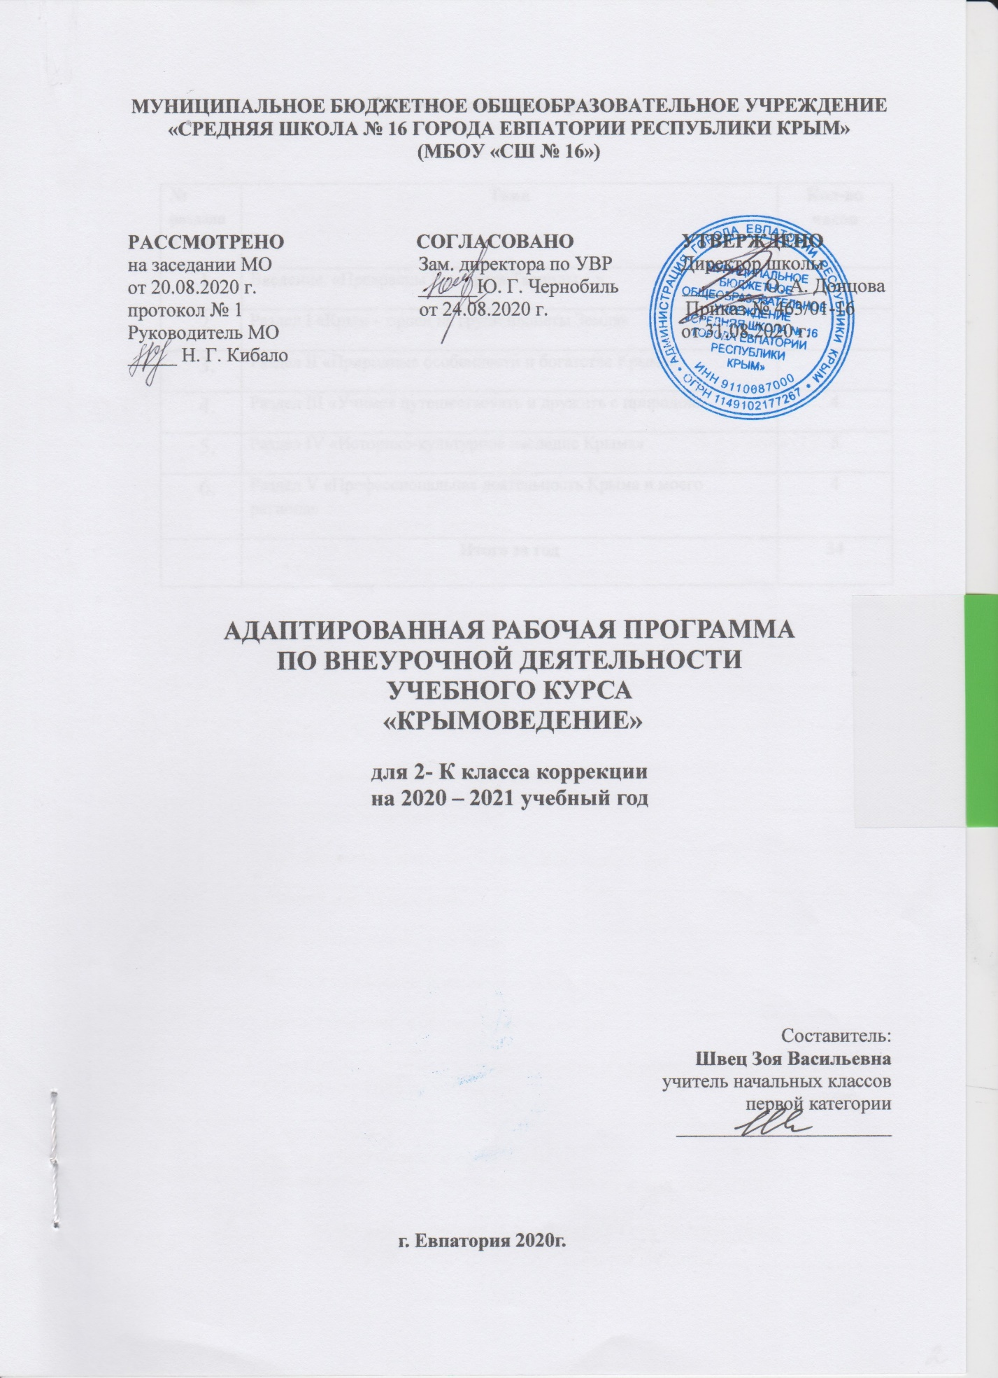

Планируемые результаты изучения курса

Личностные результаты:
- у учащихся сформируется этническая и общероссийская гражданская идентичность, патриотическех ценностей; чувства гордости за свою Родину, родной край, историю Крыма;
- формирование целостного взгляда на мир;
- формирование уважительного отношения к иному мнению, истории и культуре других народов;
- развитие самостоятельности и личной ответственности за свои поступки в природе;
- формирование эстетических потребностей, ценностей и чувств;
- формирование установки на безопасный, здоровый образ жизни, наличие мотивации к творческому труду, бережному отношению к материальным и духовным ценностям Крыма.

Метапредметные результаты:
- учащиеся овладеют начальными сведениями о сущности и особенностях крымских объектов (природных, социальных, культурных, исторических, технических и др.) в соответствии с содержанием учебного предмета;
- освоят способы решения проблем исследовательского, творческого и поискового характера;
- научатся активно использовать речевые средства и средства информационных и коммуникационных технологий для решения коммуникативных и познавательных задач;
- освоят использование различных способов поиска (в справочных источниках и открытом учебном информационном пространстве сети Интернет), сбора, обработки, анализа, передачи и интерпретации информации о Крыме.

Предметные результаты:
- формирование у учащихся уважительного отношения к России, родному краю, своей семье, природе, истории, культуре нашего полуострова;
- умение устанавливать и выявлять причинно-следственные связи;
- освоение основ экологической грамотности, элементарных правил нравственного поведения в мире природы и людей, норм здоровьесберегающего поведения в природной и социальной среде;
- формирование любви к крымской природе, ее уникальности;
- могут научиться самостоятельно выбирать интересующую литературу, пользоваться справочными источниками для получения дополнительной информации о Крыме;
- воспитание чувства гордости за Республику Крым.

В результате обучения в начальной школе будет обеспечена готовность учащихся к дальнейшему образованию, достигая необходимый уровень их развития, который характеризуется как умения:
- пополнять и совершенствовать свои знания о Крыме;
- осуществлять поиск необходимой информации в литературных произведениях, периодических изданиях, сети Интернет;
- работать со справочно-энциклопедическими изданиями;
- использовать полученные знания в жизни.

Содержание курса

Необходимость разработки программы и содержания учебного курса «Крымоведение» для начальной школы обусловлена очевидным возрастанием роли и значения краеведения в Российской Федерации. В рамках Закона от 29.12.2012 №273-ФЗ «Об образовании в Российской Федерации», Закона Республики Крым от 06.07.2015 №131-ЗРК/2015 «Об образовании в Республике Крым», концепции комплексной программы модернизации образования и практической реализации приоритетного национального проекта «Наша новая школа» изучение «Крымоведения» приобретает особую актуальность. Опыт накопления и распространения знаний о родном крае имеет давние традиции, как в Крыму, так и во всей России.
Актуальность и обоснованность курса «Крымоведение» в начальной школе предопределена его практической направленностью на реализацию органического единства интересов личности, общества и государства в деле воспитания гражданина России.
В контексте этого следует особо подчеркнуть то, что именно краеведческий подход позволяет учащимся наилучшим образом узнать родной край, свою «малую родину» как неотъемлемую составляющую часть Российского государства, получить представление о природных и культурных богатствах родного края, формирует любовь к своей местности, своей стране, закладывает основы патриотизма и экологической культуры.
Объектами изучения «Крымоведение» являются природа, историческое прошлое, население, культура и хозяйство Крымского полуострова в целом и отдельных его территорий в частности.
Использование краеведческого принципа, лежащего в основе курса, позволит учащимся в знакомой местности, в повседневной обстановке наблюдать окружающую действительность во взаимосвязях ее отдельных компонентов и результаты наблюдений использовать на уроках. Связь с ближайшим природным и социально-культурным окружением придает практическую направленность курсу «Крымоведение», одной из основных задач которого является привитие обучающимся навыков поведения в природе, наблюдательности, заинтересованности экологическими и народнохозяйственными проблемами.
Являясь комплексным учебным курсом, осуществляющим тесные межпредметные связи, «Крымоведение» призвано заложить важные основы для успешного последующего изучения целого ряда школьных предметов. Использование краеведческого изучения территории позволяет строить преподавание на основе дидактического правила, обеспечивающего максимальную доступность и наглядность обучения: «от простого – к сложному, от близкого – к далекому».
Спецификой данного курса является:
- интеграция с изучаемыми предметами в начальной школе;
- цикличный принцип построения программы, когда знания детей расширяются и
пополняются в каждом классе, что выражается в обязательных тематических линиях
(разделах) программы;
- формирование расширенных представлений об уникальности Крымского полуострова;
- приобретение дополнительных знаний о многообразии и целостности природного и
историко-культурного наследия Крыма;
- учет возрастных и психологических особенностей младших школьников;
- направленность курса на воспитательный эффект.
Курс предоставляет возможность использовать программу для проведения внеклассных и внешкольных мероприятий, а также для работы с родителями.
Программой предусмотрены учебные экскурсии и ряд практических работ, которые рассчитаны на использование местного краеведческого материала.
Обязательное выполнение предусмотренных настоящей программой учебных экскурсий и практических работ позволит наилучшим образом увязать полученные теоретические знания с практикой, подкрепит региональный теоретический учебный материал хорошо знакомыми местными, локальными примерами, будет способствовать более качественному запоминанию материала, а также предоставит учителю неограниченные возможности для творчества и реализации собственных методических и краеведческих наработок.
В ходе изучения курса «Крымоведение», у учащихся формируются умения обобщать, классифицировать, сравнивать, анализировать, делать выводы.
В процессе изучения курса формируется духовно-нравственное воспитание, закладываются базовые национальные ценности: патриотизм, гражданственность, ценность жизни, добра, природы, нравственно-эстетические и семейные ценности, духовность. Курс способствует формированию у обучающихся этнического и национального самосознания, культуры межэтнических отношений, здорового образа жизни.

Содержание курса
Программа построена по цикличному принципу и состоит из Введения и 5 разделов: «Крым – орден на груди планеты Земля», «Природные особенности и богатства Крыма», «Учимся путешествовать и дружить с природой», «Историко-культурное наследие Крыма», «Профессиональная деятельность Крыма и моего региона».
- Введение. «Прекрасны вы- брега Тавриды (2 часа)
Визитная карточка уникальных особенностей Крымского полуострова. «Крымчане – это звучит гордо!».
- Раздел I. «Крым – орден на груди планеты Земля» (3 часа)
Мой Крым в составе Российской Федерации. Государственная символика: герб, флаг и гимн Республики Крым.
Формирование понятий «полуостров», «пролив». Главные особенности географического положения Крыма. Моря, омывающие крымские берега, береговая линия полуострова. Морские заливы и бухты.
Крым на карте России и мира. Знакомство с основными административными единицами (город, село). Мой регион на карте Крыма. Столица Крыма, крупные города.
- Раздел II. «Природные особенности и богатства Крыма» (16 часов)
«По горам, по долам…». Рельеф полуострова. Крымские горы и равнины. Ущелья, каньоны, овраги, балки. Крымские вулканы и гейзеры. Уникальный мир пещер. Самые известные крымские пещеры. Горные породы и минеральные ресурсы полуострова. Полезные ископаемые.
«У природы нет плохой погоды…». Особенности погодных условий на территории Крымского полуострова. Стихийные и неблагоприятные погодные явления. Правила безопасного поведения во время чрезвычайных погодных условий.
Водный мир Крыма: реки, водопады, пресные и соленые озера, подземные воды. Охрана вод.
Почва, виды почвы на территории Крымского полуострова, ее охрана от ветра, оползней и других стихий.

Растительный мир Крыма. Понятия об эндемиках, реликтах, первоцветах и экзотических растениях. Редкие растения Крыма. Ядовитые растения и грибы. Полезные растения. Моя «зеленая аптека».
Животный мир Крыма. Млекопитающие крымских лесов и степей. Птичий мир Крыма. Зимующие и перелетные птицы. Самые крупные и самые маленькие животные полуострова. Класс насекомых. Полезные и вредные насекомые. Знакомство с земноводными, пресмыкающимися. Морские и пресноводные рыбы.
Охрана растений и животных. Красная книга. Природно-заповедный фонд Крыма. Заповедники и заказники. Известные парки и музеи природы.
Черное и Азовское моря. Природные особенности, подводный растительный и животный мир. Экологические проблемы.

- Раздел III. «Учимся путешествовать и дружить с природой» (4 часа)
Экскурсия, путешествие, туризм.
Основы ориентирования на местности (компас, звезды, приметы местности, часы).
Правила поведения на природе во время экскурсий и походов. Правила безопасности во время чрезвычайных ситуаций (землетрясение, гололед, снегопад, наводнение и др.). Твоя аптечка. Первая помощь при несчастном случае во время экскурсий, походов.
Твоя посильная помощь живой природе. Проект «Как украсить школьный двор».
5. Раздел IV. «Историко-культурное наследие Крыма» (5 часов)
Археологические и исторические памятники. Важнейшие исторические объекты полуострова. Социально-культурные объекты: музеи, библиотеки, театры. Крымские святыни. Древние города Крыма. Города-герои. Детские крымские поэты и писатели. Литературные и художественные произведения о Крыме. Крымские периодические издания для детей. Проекты «Крым в моих рисунках», «Я пишу о Крыме».
6.Раздел V «Профессиональная деятельность Крыма и моего региона» (4часа)

Виды хозяйственной деятельности в Крыму. Крупные промышленные предприятия. Особенности сельского хозяйства Крыма. Культурные растения крымских садов и полей. Овощи, фрукты, ягоды твоего региона. Животноводство. Домашние животные.
«Крым – кузница здоровья». Оздоровительные центры, лечебницы, дома отдыха. Экологические тропы.
Профессиональная деятельность в Крыму. Профессии родителей. Твой посильный вклад в развитие Крымского полуострова.

Тематическое планирование

№ раздела и темы | Тема | Кол-во часов
 | Введение. «Прекрасны Вы- брега Тавриды…» | 2
 | Раздел I «Крым – орден на груди планеты Земля» | 3
 | Раздел II «Природные особенности и богатства Крыма» | 16
 | Раздел III «Учимся путешествовать и дружить с природой» | 4
 | Раздел IV «Историко-культурное наследие Крыма» | 5
 | Раздел V «Профессиональная деятельность Крыма и моего региона» | 4
 | Итого за год | 34

Календарно- тематическое планирование 2-К класса

№ п/п |  |  | Дата |  | Тема урока
план |  | факт | план | факт
1.Введение. «Прекрасны Вы – брега Тавриды…» (2 ч.)
1 |  |  | 01.09 |  | «Прекрасны Вы – брега Тавриды…»
2 |  |  | 08.09 |  | Визитная карточка уникальных особенностей Крымского полуострова.
2. I. Раздел «Крым – орден на груди планеты Земля» (3ч.)
3 |  |  | 15.09 |  | Государственная символика Крыма: герб, флаг.
4 |  |  | 22.09 |  | Формирование понятий «полуостров», «пролив».
5 |  |  | 29.09 |  | Крым многонациональный. Народы Крыма.
3. II Раздел «Природные особенности и богатства Крыма» (17 ч)
6 |  |  | 06.10 |  | Рельеф Крымского полуострова. Крымские горы и равнины.
7 |  |  | 13.10 |  | Ущелья, каньоны, овраги, балки.
8 |  |  | 20.10 |  | Крымские вулканы, гейзеры.
9 |  |  | 27.10 |  | Пещеры Крыма.
10 |  |  | 10.11 |  | «Виртуальная экскурсия в Мраморную пещеру».
11 |  |  | 17.11 |  | Полезные ископаемые Крыма.
12 |  |  | 24.11 |  | Особенности погодных условий на территории Крымского полуострова.
13 |  |  | 01.12 |  | Степь. Лесостепь. Горный Крым.
14 |  |  | 08.12 |  | Минералы Крыма.
15 |  |  | 16.12 |  | Озёра Крыма, их минеральные свойства.
16 |  |  | 22.12 |  | Подводные животные Крыма.
17 |  |  | 29.12 |  | Красная книга и животные Крыма, занесённые в неё.
18 |  |  | 12.01 |  | Водный мир Крыма: реки.
19 |  |  | 19.01 |  | Водный мир Крыма: водопады.
20 |  |  | 26.01 |  | Водный мир Крыма: пресные и зелёные озёра.
21 |  |  | 02.02 |  | Проект «Растения в объективе фотокамеры».
4. III Раздел «Учимся путешествовать и дружить с природой» (4ч)
22 |  |  | 09.02 |  | Ориентирование на местности.
23 |  |  | 16.02 |  | План местности.
24 |  |  | 02.03 |  | Правила безопасности во время ЧС.
25 |  |  | 09.03 |  | Первая помощь, при несчастном случае во время экскурсий.
5. IV Раздел «Историко-культурное наследие Крыма» (5ч.)
26 |  |  | 16.03 |  | Археологические и исторические памятники Крыма.
27 |  |  | 30.03 |  | Музеи Крыма.
28 |  |  | 06.04 |  | Библиотеки и театры Крыма
29 |  |  | 13.04 |  | Крым в произведениях писателей и поэтов. Периодические издания для детей.
30 |  |  | 20.04 |  | Крым в творчестве художников. Художники-маринисты.
6. V Раздел «Профессиональная деятельность Крыма и моего региона»(4ч)
31 |  |  | 27.04 |  | Профессии наших родителей.
32 |  |  | 04.05 |  | Виды хозяйственной деятельности в Крыму.
33 |  |  | 11.05 |  | Промышленность Крыма.
34 |  |  | 18.05 |  | Обобщение и закрепление изученного материала. Викторина «Знаешь ли ты Крым?».
35 |  |  | 25.05 |  | Повторение пройденного материала.

